6 Oktober 2019

Inspirasi Desain Rumah Minimalis 2 Lantai Ada Taman Dan Kolam Renang
http://majalahasri.com/inspirasi-desain-rumah-minimalis-2-lantai-ada-taman-dan-kolam-renang/
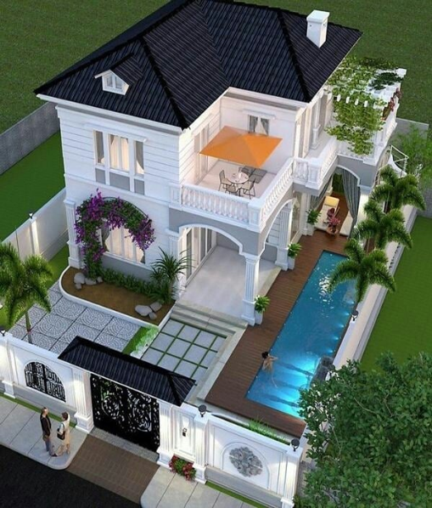

Ketika kita ingin membuat sebuah rumah minimalis sederhana, tak ada salahnya menggunakan konsep 2 lantai yang kini sedang trend. Anda tetap dapat membuat kesan modern dengan penambahan taman dan kolam renang. Penambahan taman yang sederhana serta kolam renang yang tak terlalu luas, dapat memperkuat kesan modern dan elegan pada sebuah rumah minimalis 2 lantai yang akan Anda buat.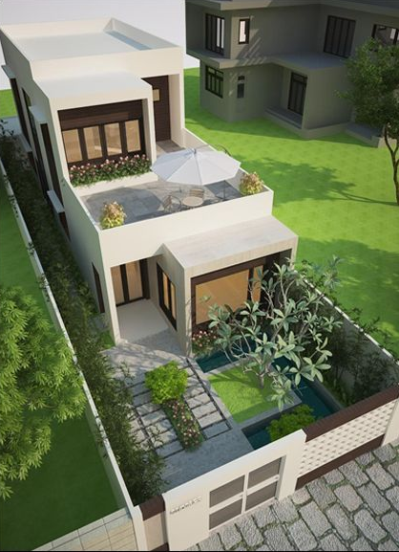
Pembuatan rumah minimalis 2 lantai, dengan penambahan taman serta kolam renang tentu saja memerlukan biaya tambahan. Namun hal tersebut akan terbayar dengan konsep desain rumah yang akan terlihat lebih modern dan berkelas. Untuk lokasi taman dapat diletakan disisi samping depan rumah, teras atau di lantai dua. Sedangkan posisi kolam renang bisa dibelakang ataupun disamping rumah.

Kelebihan Rumah Minimalis 2 Lantai Dengan Taman Dan Kolam Renang
Kelebihan rumah minimalis 2 lantai terutama terletak pada penambahan ruang dari pada dengan 1 lantai, namun perlu juga untuk memperhatikan ukuran setiap ruangan dan kamar agar pemanfaatannya tetap maksimal. Pada gambar – gambar berikut merupakan contoh desain rumah minimalis 2 lantai, dengan penambahan taman serta kolam renang. Kedua unsur tersebut dapat membuat rumah minimalis 2 lantai akan terlihat lebih modern, mewah dan elegan.
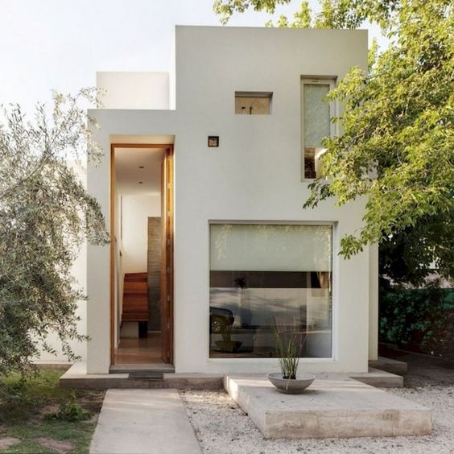
Untuk lebih detilnya tentang desain rumah minimalis 2 lantai ini dapat Anda konsultasikan sendiri dengan arsitek, sehingga setiap ruang yang tersisa dapat dimanfaatkan secara maksimal. Hal ini tak lepas dari konsep rumah minimalis yang memaksimalkan setiap tempat yang ada.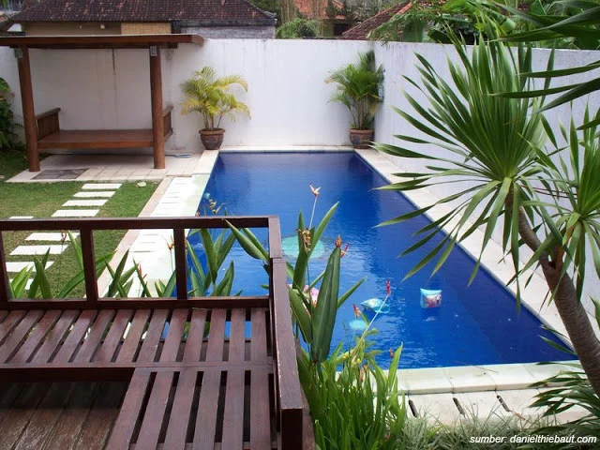
Desain rumah 2 lantai dulu mungkin mempunyai kesan yang mewah dengan berbaagai perabotan yang berkelas. Namun sekarang ini konsep rumah minimalis 2 lantai semakin diminati oleh banyak orang. Dengan penambahan taman mini dan kolam renang, akan semakin mempertegas kesan mewah pada sebuah rumah minimalis tanpa harus membangun rumah mewah yang besar.
Seiring dengan perkembangan jaman, desain rumah minimalis 2 lantai menjadi lebih sesuai untuk kaum urban. Apalagi semakin sempitnya lahan pemukiman sekarang ini, membuat konsep rumah minimalis sangat cocok untuk diterapkan.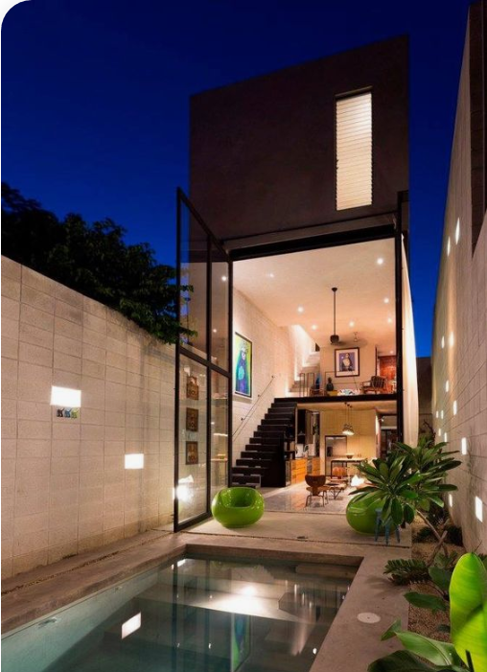
Besarnya budget yang dibutuhkan juga sangatlah bervariasi, tergantung luasan lahan serta perabotan untuk sebuah rumah minimalis 2 lantai. Untuk tamanpun, dapat dirancang sedemikian rupa dengan beberapa tanaman hias kecil, seperti bungga atau tanaman hias lainnya.

